靓妆网站

数据库设计说明书

版本号：1.0

院 系： 软件学院
专 业： 软件工程
小 组： 靓妆小组
编 写： 袁夕霞
检 查： 王安琪

文档修订

版本 | 日期 | 更改人 | 描述（注明修改的条款或页）
1.0 | 5.11 | 袁夕霞 | 2-6页

抄送人：项目组成员

目 录

1. 引言 4
1.1 编写目的 4
1.2 背景 4
1.3 定义 4
1.4 参考资料 4
2. 数据库环境说明 4
2.1 标识符和状态 4
2.2 使用它的程序 4
2.3 专门指导 4
2.4 支持软件 4
3. 数据库的命名规则 5
4. 结构设计 5
4.1 逻辑结构设计 5
4.2 物理结构设计 5
4.2.1 表1 5
4.2.2 表N 5
5. 数据字典设计 6
6. 安全保密设计 6
6.1 防止用户直接操作数据库的方法 6
6.2 用户帐号密码的加密方法 6
6.3 角色与权限 6
7. 优化 6
8. 数据库管理与维护说明 7

引言

编写目的
本文档是微距网站设计文档的组成部分，编写数据库设计文档的目的是：明确数据库的表名、字段名等数据信息，用来指导后期的数据库脚本的开发，本文档遵循数据库设计和开发规范。
本文档的读者对象是需求人员、系统设计人员、开发人员、测试人员。

背景
项目名称：《靓妆》
开发单位：靓妆小组

定义
主键：是用来唯一表述一条数据的字段，其值不能重复且不能为空。 外键：也叫侯选键,能够完全决定所有属性的那些字段称为侯选键
表（Table）:数据库中的表与我们日常生活中使用的表格类似，它也是由行（Row）和列（Column）组成的。列由同类的信息组成，每列又称为一个“字段”，每列的标题称为列名。行包括了若干列信息项，一行数据称为一条“记录”，它表达有一定意义的信息组合。一个数据库表由一条或多条记录组成，没有记录的表称为空表。每个表中通常都有一个主关键字，用于唯一地确定一条记录。
索引（Index）:索引是根据指定的数据库表列建立起来的顺序，它提供了快速访问数据的途径，并且可以监督表的数据，使其索引所指向的列中的数据不重复。
视图（View）:视图看上去同表一样，具有一组命名的列和数据项，但它其实是一个虚拟的表，在数据库中并不实际存在。视图是由查询数据库表产生的，它限制了用户能看到和修改的数据。由此可见，视图可以用来控制用户对数据的访问，并能简化数据的显示，即通过视图只显示那些需要的数据信息。
图表（Diagram）:其实就是数据库表之间的关系示意图，利用它可以编辑表与表之间的关系。
默认值（Default）:它是在表中创建列或插入数据时，对没有指定其具体值的列或列数据项赋予事先设定好的值。

参考资料
《数据库原理与应用》

数据库环境说明

标识符和状态
数据库名称：liangzhuang

使用它的程序
访问此数据库的所有网站：靓妆

专门指导
参考文件资料

数据库的命名规则
产品表：pp
文章表：sce
用户表：user
视频表：video
种草表：zc

结构设计

逻辑结构设计
表的直观图：
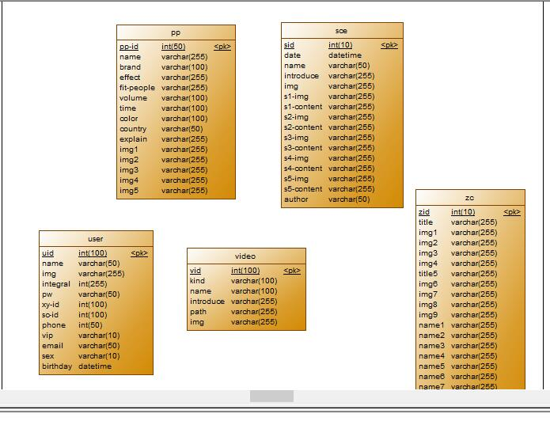

物理结构设计

产品表:pp
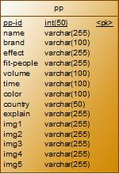

功能说明
字段名 | 中文含义 | 数据类型 | 精度范围 | 空/非空 | 主键 | 约束条件
pp-id | 产品编号 | Int |  | 非空 | √ | 自增
name | 产品名称 | Char | 100 | 非空
Brand | 产品品牌 | Char | 255
effect | 功效 | Char | 100
Fir-people | 适合人群 | Char | 255
volume | 容量 | Char | 100
time | 保质期 | Char | 100
color | 颜色 | Char | 100
country | 原产国家 | Char | 100
explain | 特别说明 | Char | 255
Img1 | 图片1 | Char | 255
Img2 | 图片2 | Char | 255
Img3 | 图片3 | Char | 255
Img4 | 图片4 | Char | 255
Img5 | 图片5 | Char | 255
补充说明

文章表:sce
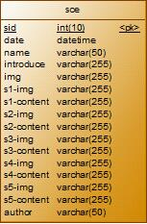

功能说明
字段名 | 中文含义 | 数据类型 | 精度范围 | 空/非空 | 主键 | 约束条件
sid | 文章编号 | Int |  | 非空 | √
name | 文章名称 | Char | 50 | 非空
data | 文章时间 | Datetime | 255 | 非空
introduce | 文章介绍 | Char | 255 | 非空
img | 图片 | Char | 255 | 非空
S1-img | 图片1 | Char | 255 | 非空
S1-content | 内容1 | Char | 255
S2-img | 图片2 | Char | 255
S2-content | 内容2 | Char | 255
S3-img | 图片3 | Char | 255
S3-content | 内容3 | Char | 255
S4-img | 图片4 | Char | 255
S4-content | 内容4 | Char | 255
S5-img | 图片5 | Char | 255
S5-content | 内容5 | Char | 255
author | 作者 | Char | 50
补充说明

种草表:zc
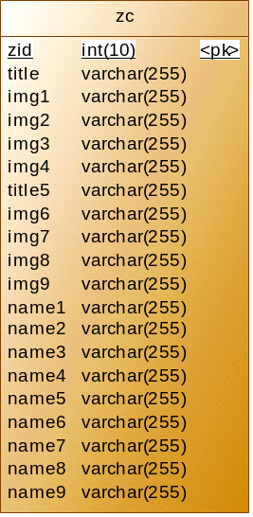
功能说明
字段名 | 中文含义 | 数据类型 | 精度范围 | 空/非空 | 主键 | 约束条件
zid | 种草id | Int |  |  | √ | 自增
Title | 种草名称 | char | 50 | 非空
Img1 | 种草图片1 | Char | 10 | 非空
Img2 | 种草图片2 | Char | 100 | 非空
Img3 | 种草图片3 | Char | 100
Img4 | 种草图片4 | Char | 100
Img5 | 种草图片5 | Char | 100
Img6 | 种草图片6 | Char | 100
Img7 | 种草图片7 | Char | 100
Img8 | 种草图片8 | Char | 100
Img9 | 种草图片9 | Char | 100
Name1 | 种草名字1 | Char | 100
Name2 | 种草名字2 | Char | 100
Name3 | 种草名字3 | Char | 100
Name4 | 种草名字4 | Char | 100
Name5 | 种草名字5 | Char | 100
Name6 | 种草名字6 | Char | 100
Name7 | 种草名字7 | Char | 100
Name8 | 种草名字8 | Char | 100
Name9 | 种草名字9 | Char | 100
补充说明

视频表:video
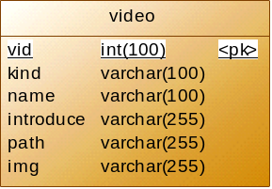
功能说明
字段名 | 中文含义 | 数据类型 | 精度范围 | 空/非空 | 主键 | 约束条件
sid | 文章编号 | Int |  | 非空 | √
name | 文章名称 | Char | 50 | 非空
data | 文章时间 | Datetime | 255 | 非空
introduce | 文章介绍 | Char | 255 | 非空
img | 图片 | Char | 255 | 非空
S1-img | 图片1 | Char | 255 | 非空
S1-content | 内容1 | Char | 255
S2-img | 图片2 | Char | 255
S2-content | 内容2 | Char | 255
S3-img | 图片3 | Char | 255
S3-content | 内容3 | Char | 255
S4-img | 图片4 | Char | 255
S4-content | 内容4 | Char | 255
S5-img | 图片5 | Char | 255
S5-content | 内容5 | Char | 255
author | 作者 | Char | 50
补充说明

用户表:user
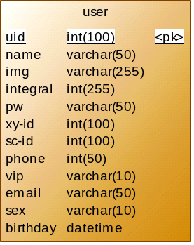
功能说明
字段名 | 中文含义 | 数据类型 | 精度范围 | 空/非空 | 主键 | 约束条件
uid | 用户的id | Int |  | 非空 | √
name | 用户姓名 | char | 50 | 非空
img | 用户头像 | Char | 50 | 非空
integral | 积分 | Int | 50 | 非空
Xy-id | 心愿单 | Int | 20
Sc-id | 收藏 | Int | 20
phone | 电话 | Int | 20
vip | 是否为vip | char | 10
email | 邮箱 | Char | 50
sex | 性别 | char | 10
birthday | 生日 | datetime | 100
补充说明

数据字典设计
①产品表:city

序号 | 字段名称 | 字段代码 | 数据类型 | 长度 | 是否为空 | 主外键
1 | 产品id | 产品id | int |  | 非空 | 主键
2 | 护肤id | 护肤id | int |  | 非空
3 | 彩妆id | 彩妆id | int |  | 非空
4 | 香氛id | 香氛id | int |  | 非空
5 | 个护id | 个护id | int |  | 非空
6 | 洁面id | 洁面id | Int |  | 非空
7 | 产品name | 产品name | Char | 50
8 | Weather | Weather | Char | 20
②种草表: tourist attraction
序号 | 字段名称 | 字段代码 | 数据类型 | 长度 | 是否为空 | 主外键
1 | 乳液id | 乳液id | Int |  | 非空 | 主键
2 | Name | Name | Char | 50 | 非空
3 | City | City | Char | 50 | 非空
4 | Season | Season | Char | 10 | 非空
5 | Address | Address | Char | 100 | 非空

③酒店表：hotel
序号 | 字段名称 | 字段代码 | 数据类型 | 长度 | 是否为空 | 主外键
1 | 酒店id | 酒店id | Int |  | 非空 | 主键
2 | 酒店name | 酒店name | Char | 50 | 非空
3 | 酒店city | 酒店city | Char | 50 | 非空
4 | Kind | Kind | Char | 20 | 非空
5 | Address | Address | Char | 50 | 非空

④视频表：roude
序号 | 字段名称 | 字段代码 | 数据类型 | 长度 | 是否为空 | 主外键
1 | 视频id | 视频id | Int |  | 非空 | 主键
2 | 种草id | 种草id | Int |  | 非空
3 | 产品id | 产品id | Int
4 | 视频name | 视频name | Char | 50
5 | Content | Content | Text

⑤美妆点评表：food
序号 | 字段名称 | 字段代码 | 数据类型 | 长度 | 是否为空 | 主外键
1 | 美妆点评id | 美妆点评id | Int |  | 非空 | 主键
2 | 美妆点评name | 美妆点评name | char | 20 | 非空
3 | 美妆点评city | 美妆点评city | Char | 50

⑥游客表：user
序号 | 字段名称 | 字段代码 | 数据类型 | 长度 | 是否为空 | 主外键
1 | 游客id | 游客id | Int |  | 非空 | 主键
2 | 视频id | 视频id | Int |  | 非空
3 | 游客name | 游客name | Char | 20 | 非空
4 | Password | Password | Char | 20 | 非空
5 | Comment | Comment | Text |  | 非空
⑦视频表：guide
序号 | 字段名称 | 字段代码 | 数据类型 | 长度 | 是否为空 | 主外键
1 | 视频id | 视频id | Int |  | 非空 | 主键
2 | 视频name | 视频name | Char | 20 | 非空
3 | 视频password | 视频password | char | 20 | 非空
4 | 视频city | 视频city | char | 20 | 非空
5 | Time | Time | Datetime |  | 非空
6 | About | About | char | 50 | 非空

安全保密设计
数据加密处理机制主要对数据库的访问密码和个人密码进行加密处理。采用当前较为流行的基数数据加密机制，主要方式为：采用数据基数数组方式进行加密与解密。变动加解密机制时，只需修改对应的基数位置或基数值即可。实现方式简单方便，而解密则极为困难。

防止用户直接操作数据库的方法
用户只能用帐号登陆到微距网站，通过网站访问数据库，而没有其它途径操作数据库。

用户帐号密码的加密方法
对用户帐号的密码进行加密处理，确保在任何地方都不会出现密码的明文。

角色与权限
确定每个角色对数据库表的操作权限，如创建、检索、更新、删除等。每个角色拥有刚好能够完成任务的权限，不多也不少。在应用时再为用户分配角色，则每个用户的权限等于他所兼角色的权限之和。

角色 | 可以访问的表与列 | 操作权限
角色A
角色B

优化
分析并优化数据库的“时－空”效率，尽可能地“提高处理速度”并且“降低数据占用空间”。
（1）分析“时－空”效率的瓶颈，找出优化对象（目标），并确定优先级。
（2）当优化对象（目标）之间存在对抗时，给出折衷方案。
（3）给出优化的具体措施，例如优化数据库环境参数，对表格进行反规范化处理等。》

优先级 | 优化对象（目标） | 措施

数据库管理与维护说明
在设计数据库的时候，及时给出管理与维护本数据库的方法，有助于将来撰写出正确完备的用户手册。

